**霍林郭勒市委常委、政府副市长周海民带队赴**

**浙江丽水昱泰铝业有限公司对接洽谈**

5月24日，霍林郭勒市委常委、政府副市长周海民带队赴浙江丽水昱泰铝业有限公司，就铝后精深加工项目进行对接洽谈。该公司以铝挤压型材为主，公司拥有多台500—3000吨型挤压机，产品涵盖交通、建筑、生活家用等多个领域，2000余种产品。

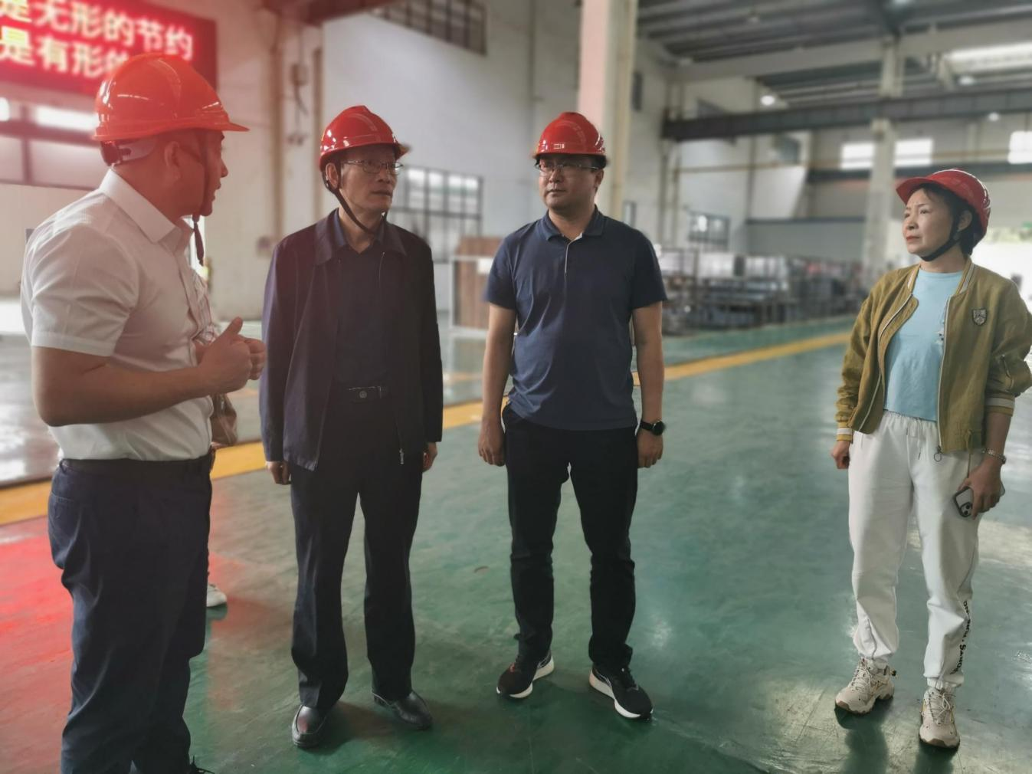通过深入交流，该公司对霍市铝产业发展表现出浓厚兴趣，初步勾勒出在霍投资合作模式，并表示近期愿意就合作事宜抵霍实地考察。